Уважаемые коллеги!
Обращаем ваше внимание на распоряжение КО №1078-р от 09.05.2020, в нем список ОООД, которые работают в период карантина, поэтому в регламенте добавлено Приложение №2 «О порядке ввода данных о наполняемости дежурных групп», установленные постановлением Правительства СПб от 13.03.2020 №121.
В дежурных ОООД должно быть обязательно:
1. Созданы разновозрастные группы по возрасту (пример, «Разновозрастная 1-3» Дежурная группа 1; «Разновозрастная 3-6» Дежурная группа 2);
2. Число детей не должно превышать 12 человек;
3. При сдаче БД будут дубли, т.е. ребенок будет находиться в 2-х ДОУ, в своем ОООД и в дежурном (не нужно отчислять ребенка из «родного» садика).
Например, порядок ввода данных о дежурных группах в ИС «Параграф»:
  - В приложении «Учебные коллективы» для соответствующего уровня образования создать разновозрастной этап обучения (если таковой отсутствует в текущей структуре ДОУ).
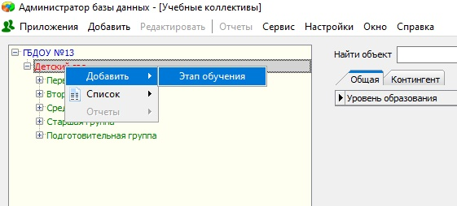
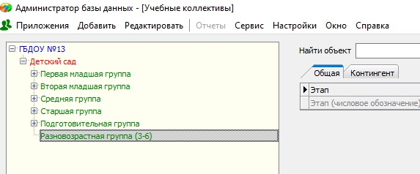

  - Для каждого разновозрастного этапа обучения создать учебный коллектив
со следующими параметрами:
Наименование учебного коллектива | Дежурная группа 1
Учебная неделя* | пятидневная
Режим работы* | 12
Вид группы* | общеразвивающая
Описание группы | Дежурная группа с 12.05.2020-31.05.2020
*в соответствии с режимом дня, основной образовательной программой дошкольного образования учреждения дошкольного образования, действующими санитарно-эпидемиологическими правилами и нормативами, с учетом возраста воспитанников.
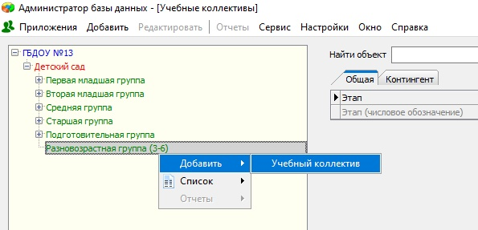
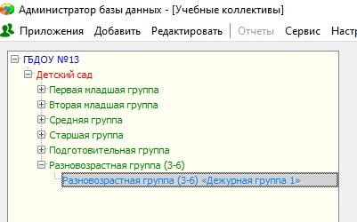
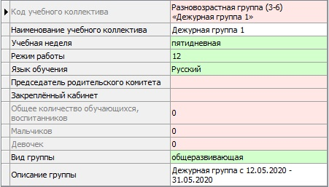

  - В приложении «Движение воспитанников» зачислить обучающихся в созданные дежурные группы на основании данных, указанных в заявлениях родителей (законных представителей).

